ILMO. SR. ALCALDE PRESIDENTE DEL EXCMO. AYUNTAMIENTO DE .....................

D./Dª. ....................................................................................., con D.N.I. ...................... que actúa en nombre y representación …………………………………………………, con domicilio a efectos de notificaciones en .............................................

EXPONE que:

1.- La Contaminación Lumínica provoca numerosos y perjudiciales efectos económicos, sociales, culturales y medioambientales de gran trascendencia tales como el aumento del gasto energético y económico, la intrusión lumínica y alteraciones de la salud, la inseguridad vial, el daño a los ecosistemas nocturnos y la degradación del cielo nocturno.

2.- Es posible dar solución al problema iluminando de forma adecuada y eficiente, al evitar la emisión de luz directa a la atmósfera y emplear la cantidad de luz estrictamente necesaria dirigiéndola allí donde necesitamos ver: hacia el suelo.

3.- Son fundamentales las soluciones que, a la problemática generada por la Contaminación Lumínica, ofrezcan los ayuntamientos. Nuestro Municipio debe adoptar decididamente las medidas necesarias que permitan solucionar dicho problema, y proteger y restituir las condiciones del medio ambiente nocturno y sus valores, consiguiendo una mejor calidad de vida al tiempo que se hace un consumo responsable de dinero y energía.

4.- Ha sido observada una instalación de alumbrado exterior contaminante, cuyos datos se indican en el formulario adjunto, sobre la que es preciso intervenir.

Por todo lo anterior, SOLICITA:

1.- Se tomen las medidas oportunas por parte del Ayuntamiento a fin de que la instalación de alumbrado exterior descrita no continúe generando Contaminación Lumínica.

2.- Que en cualquier actuación respecto a los sistemas de alumbrado exterior, sean prioritarios los criterios referentes a sostenibilidad, eliminación de la Contaminación Lumínica, eficiencia energética y mejora de la calidad del medio nocturno y restitución de sus condiciones naturales.

3.- Sea realizado un diagnóstico general de los niveles de Contaminación Lumínica en el Municipio, que permita emprender un plan de detección y corrección, o sustitución, de aquellas instalaciones de alumbrado exterior contaminantes.

4.- Sea redactada y aprobada una ordenanza municipal contra la Contaminación Lumínica que regule el alumbrado exterior en nuestro Municipio.

En .................................,a ....... de ...............................de ....

Firmado:

FORMULARIO DE DESCRIPCIÓN DE INSTALACIÓN CONTAMINANTE

DATOS DE LA INSTALACIÓN:

Alumbrado/ Iluminación de ................................................................................... situado en la calle ............................................................................................. en el municipio de ................................................. a una altura aproximada de ..........

DESCRIPCIÓN DE LA INSTALACIÓN:

- Tipo de instalación (Calle, plaza, jardín, polideportivo, edificio, ornamental, anuncio publicitario, etc.): ......................................................................................

- Tipo de luminarias (ver gráfico siguiente): ................................................

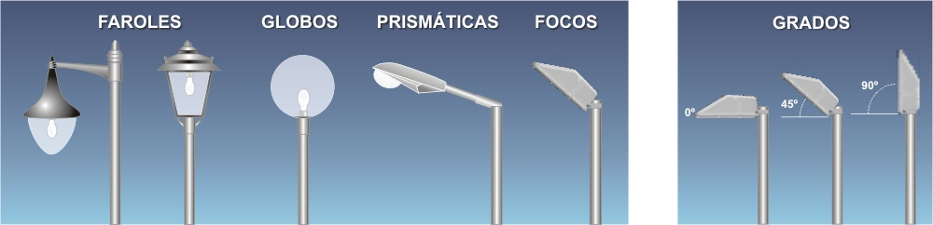

- Inclinación aproximada (grados-ver figura): ...........................................................

- Tipo de lámpara (bombilla) (blanca o amarilla): .....................................................

- Encendido después de las 24: 00 horas (si/no): .....................................................

- Otros datos de interés:
..........................................................................................................................................................................................................................................................................................................................................................................................................................................

En..................................................a ....... de............................de ....

